ESCOLA: ________________________
Prof.:____________________________
Nome: ___________________________

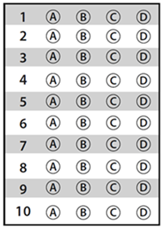

Leia o texto abaixo e responda as questões 01, 02 e 03.

A BORBOLETA QUE QUEBROU A ASA

Era uma vez uma linda borboleta que estava voando pela floresta. No caminho ela viu uma flor muito bonita lá embaixo, acabou se distraindo e bateu em uma árvore. A borboletinha caiu no chão e percebeu que havia quebrado uma de suas asinhas.
— Ah não, e agora? Será que nunca mais vou poder voar de novo?
Ela ficou muito triste e começou a chorar. Um grilo que passava por ali viu a borboleta chorando e perguntou:
— O que aconteceu, borboleta?
— Eu bati na árvore e quebrei a minha asinha... agora não posso mais voar...
E chorou mais ainda. O grilo falou:
— Calma, borboleta. Eu vou conseguir alguém para ajudar a consertar a sua asa. Vou falar com a minha amiga abelha, pois ela é muito inteligente.
O grilo foi falar com a abelha, mas a abelha não sabia como consertar a asa da borboleta. E a abelha disse:
— Calma, vamos conseguir alguém para ajudar. Vou falar com a minha amiga cigarra, pois ela é muito esperta.
A abelha foi falar com a cigarra, mas a cigarra não sabia como consertar a asa da borboleta. E a cigarra disse:
— Calma, vamos conseguir alguém para ajudar. Vou falar com a minha amiga formiga, pois ela anda muito por toda a floresta e conhece vários bichos.
E quando a cigarra foi falar com a formiga, ela disse:
— Já sei! Eu sei quem pode ajudar a borboleta! E a formiga foi falar com sua amiga aranha.
A aranha foi até a borboleta e, com muito cuidado e carinho, fez uma teia em volta da asinha quebrada da borboleta.
A teia da aranha funcionou como um curativo e em alguns dias a asa da borboleta ficou boa. A borboleta ficou muito feliz e os bichinhos que a ajudaram ficaram mais felizes ainda!
Assim, com a ajuda do grilo, da abelha, da cigarra, da formiga e da aranha, a borboleta voltou a voar.
ALENCAR, Lívia. A borboleta que quebrou a asa. Literáfrica: São Paulo, 2020. Adaptado para fins didáticos. Adaptado, Reforma Ortográfica.

D Questão 01 –––––––––––––––––––––––––––◊
De acordo com esse texto, a borboleta deixou de ficar triste quando
A) a abelha viu a cigarra na floresta.
B) a aranha conseguiu cuidar da asa.
C) o grilo ouviu o choro da borboleta.
D) o grilo resolveu procurar a abelha.

D Questão 02 –––––––––––––––––––––––––––◊
Nesse texto, há uma ideia de tempo no trecho:
A) “Vou falar com a minha amiga formiga, pois ela anda muito por toda a floresta e conhece vários bichos.”. (11º parágrafo)
B) “Um grilo que passava por ali viu a borboleta chorando...”. (3º parágrafo)
C) “No caminho, ela viu uma flor muito bonita lá embaixo...”. (1º parágrafo)
D) “Era uma vez uma linda borboleta que estava voando alegremente pela floresta.”. (1º parágrafo.)

D Questão 03 –––––––––––––––––––––––––––◊
Nesse texto, no trecho “... ela é muito esperta”. (9º parágrafo), a palavra destacada substitui a
A) abelha.
B) aranha.
C) cigarra.
D) formiga.

Leia o texto abaixo e responda as questões 04, 05 e 06.

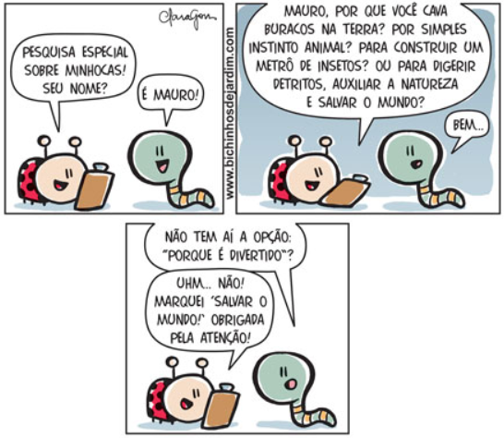
Fonte: https://bichinhosdejardim.com/a-importancia-das-minhocas

D Questão 04 –––––––––––––––––––––––––––◊
Nesse texto, o humor está no fato de
A) a joaninha entrevista uma minhoca.
B) a joaninha ignorar a resposta dada pela minhoca.
C) a minhoca fica confusa com tantas perguntas.
D) a minhoca ter o nome de uma pessoa.

D Questão 05 –––––––––––––––––––––––––––◊
Esse texto é uma
A) campanha de conscientização.
B) curiosidade cientifica.
C) entrevista.
D) tirinha.

D Questão 06 –––––––––––––––––––––––––––◊
Nesse texto, no 3º quadrinho, as aspas foram usadas para
A) demonstrar dúvida sobre a pesquisa.
B) destacar uma questão da pesquisa.
C) expressar surpresa com a pesquisa.
D) indicar uma continuidade da pesquisa.

Leia o texto abaixo e responda as questões 07 e 08.

Leia o texto a seguir:

A FORMIGA

As coisas devem ser bem grandes
Pra formiga pequenina
A rosa, um lindo palácio
E o espinho, uma espada fina

A gota d'água, um manso lago
O pingo de chuva, um mar
Onde um pauzinho boiando
É navio a navegar
MORAES, Vinicius de: SOCIEDADE. Paulo. A formiga. Disponível em: https://www.letras.mus.br/vinicius-de-moraes. Fragmento.

D Questão 07 –––––––––––––––––––––––––––◊
Nesse texto, nos versos “Onde um pauzinho boiando / é navio a navegar”, a figura de linguagem foi usada para
A) comparar o pauzinho boiando a um navio no mar.
B) debochar do tamanho da formiga.
C) exagerar o tamanho de um lago.
D) representar o som da onda do mar quebrando.

D Questão 08 –––––––––––––––––––––––––––◊
E esse texto é
A) um convite.
B) um poema.
C) uma lista.
D) uma receita.

Leia o texto abaixo e responda as questões 09 e 10.

O bebê sabiá

Meu nome é Soninha, tenho 10 anos e vou contar para vocês uma pequena historinha que aconteceu comigo: num belo dia ensolarado, o céu estava lindo e bem azulzinho. Eu, minha mãe e meu irmãozinho Fabinho saímos para passear por uma pequena área arborizada que fica perto da minha casa. Chegando lá havia muitas árvores grandes, um pequeno lago e muitos passarinhos cantando. Foi nesse momento que eu escutei um piado de passarinho entre as belas árvores daquele lindo bosque.
Parei de andar e fui dar uma olhadinha no que estava acontecendo, foi então que eu vi um filhote de passarinho abandonado. Era um lindo bebê sabiá de cor alaranjada e bico amarelado que piava sem parar. Dei uma boa olhada ao redor, fui me aproximando vagarosamente na pontinha dos pés, até chegar bem pertinho dele, era bem mansinho, não fazia nada, só ficava piando, acho que estava com fome. Logo me apaixonei, botei o nome dele de Pingo.
Eu peguei o Pingo cuidadosamente e com muito carinho, levei-o para casa e fiz uma papinha com farinha e leite. Botei no biquinho dele até que ele ficasse forte e esperto. Daí em diante, fiz essa papinha para ele todos os dias, até o Pingo ficar adulto.
No dia seguinte, o Pingo estava bastante animado: pulava, piava e batia as asinhas querendo voar, foi aí que chamei meu irmãozinho Fabinho para brincar e se divertir junto com o Pingo.
Dia após dia, eu, Fabinho e o Pingo brincávamos juntos e nos divertíamos muito. Mas certo dia, acordei bem cedinho, olhei para o Pingo e então pensei:
— Nossa! Pingo, como você cresceu tão rápido?
Foi então que eu percebi que já estava na hora de colocá-lo de volta à natureza. Já era hora de ele seguir sozinho.
Eu peguei o Pingo na palminha da minha mão, ele fez um leve carinho com o bico, agradeceu e voou.
RIBEIRO, Yoli de Oliveira. Jardim de Histórias: contos e fábulas geminados por crianças de Eusébio. Aquiraz: Iteva, 2021. p.40. Adaptado para fins didáticos.

D Questão 09 –––––––––––––––––––––––––––◊
Nesse texto, no trecho “Daí em diante, fiz essa papinha para ele todos os dias...” (3º parágrafo), a palavra destacada substitui
A) biquinho.
B) Fabinho.
C) adulto.
D) Pingo.

D Questão 10 –––––––––––––––––––––––––––◊
O narrador desse texto é
A) a mãe.
B) a Soninha.
C) o Fabinho.
D) o sabiá.

